**CADASTRO EDITAIS - CRONOGRAMA DE LICITACOES**

COLUNAS: Numero, Data Abertura, Hora, Data Resultado, Cliente, Proposta, Modalidade, Tipo, Representante, Garantia, Valor, Status, Analise, Motivo, Anexo

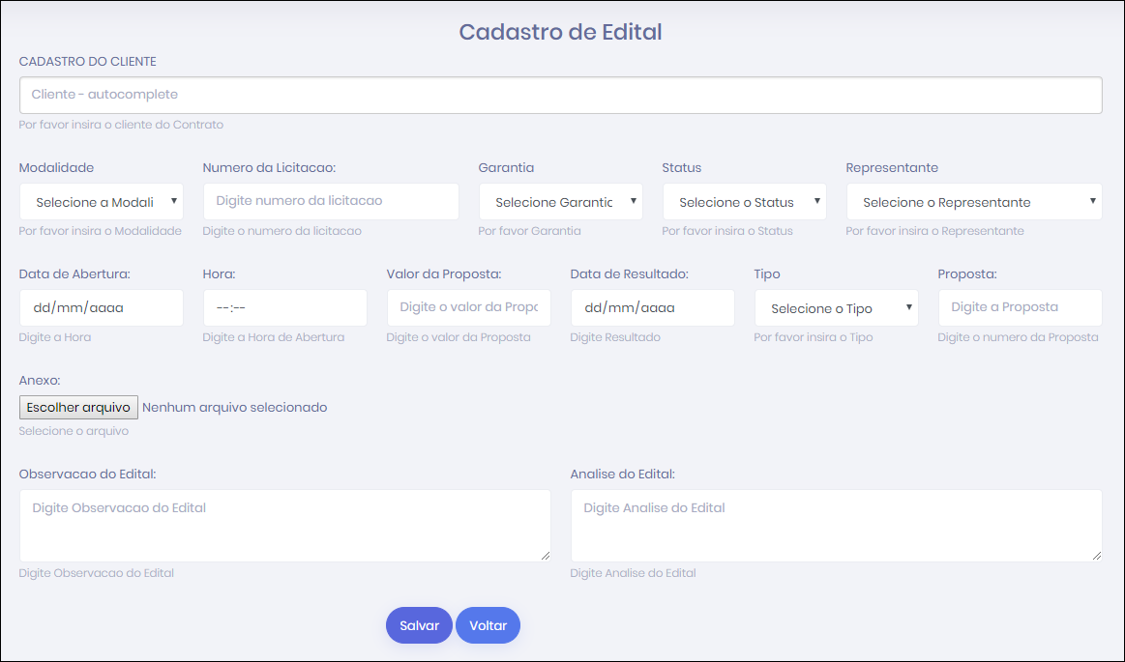

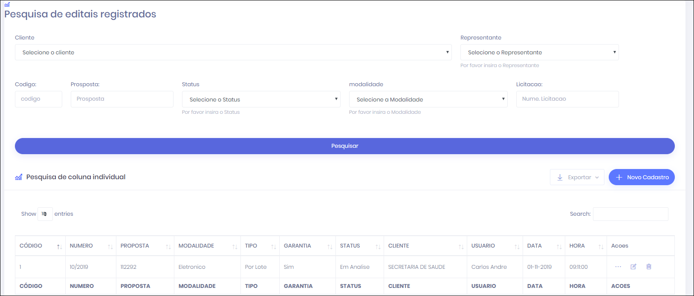

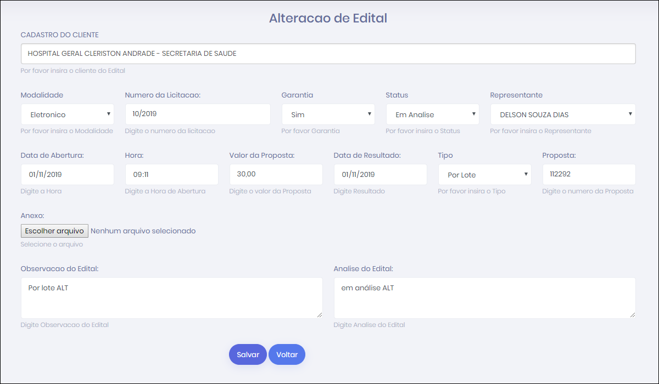

**CADASTRO DE CONTRATO**

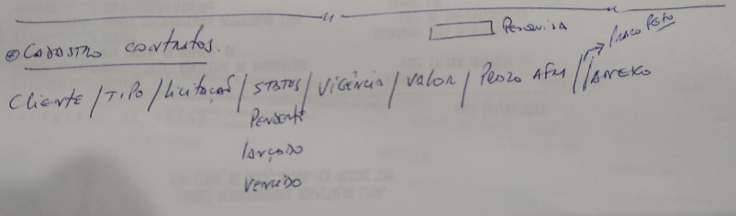

COLUNAS: Cliente, Tipo, Licitacao, Status, Vigencia, Valor, Prazo AFM, Prazo Pgto, Anexo

TELA: sugestao

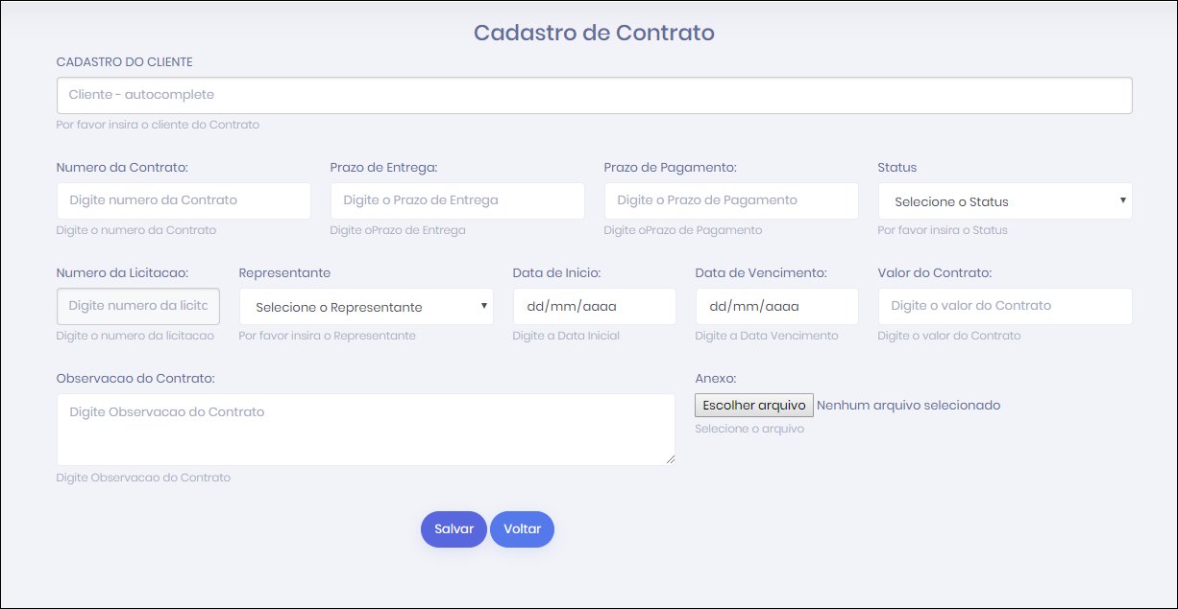

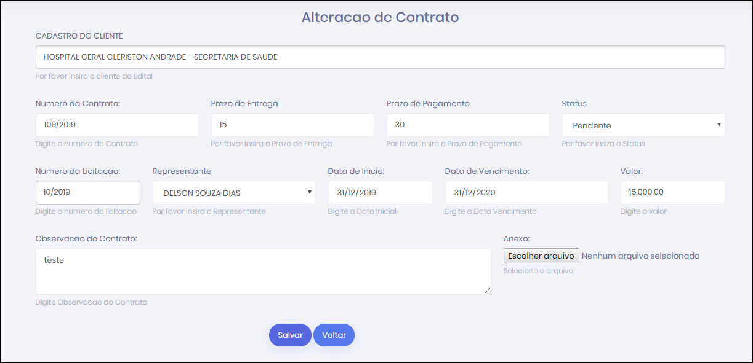

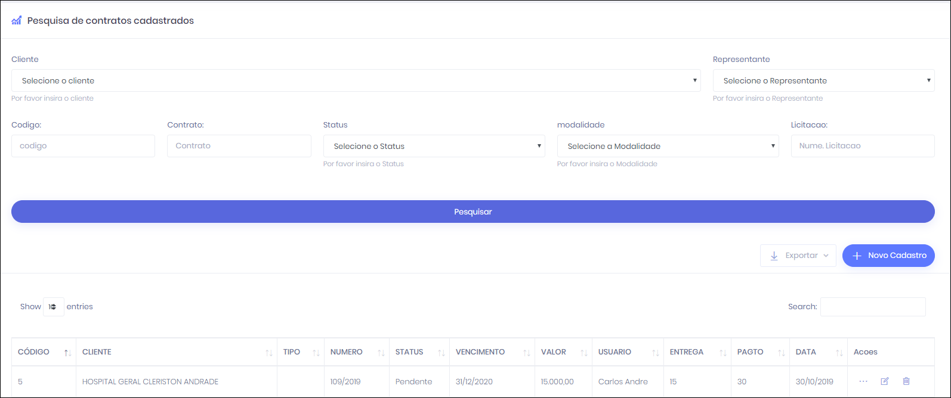

**CADASTRO DE NOTIFICACOES**

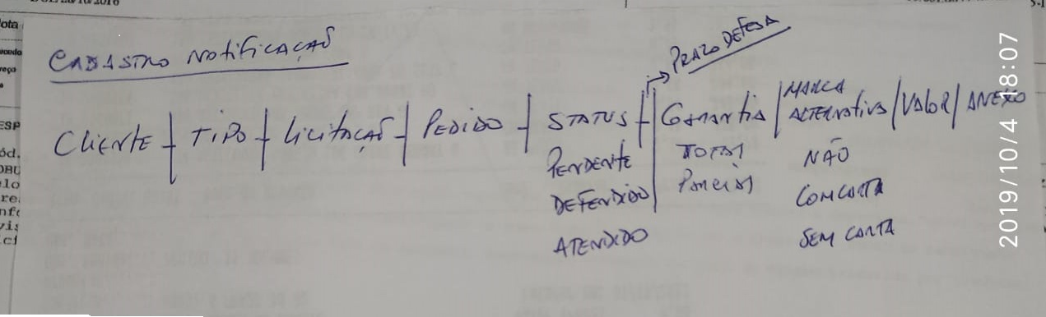

COLUNAS: Cliente, Tipo, Licitacao, Pedido, Status, Prazo Defeza, Garantia, Alternativo, Valor, Anexo

TELA: sugestao